Лабораторная работа №3. Бизнес-процессы предметной области (AS-IS). Вариант 17

Задание №1.
1. Основной (ключевой) процесс: «Организация и проведение планового похода».
Этот процесс является центральным в деятельности клуба, так как походы – основная услуга и способ достижения спортивных результатов туристами.
Цель процесса – обеспечить безопасное и успешное проведение заявленного планового похода в соответствии с категорией сложности.
Инициатор – руководитель секции, формирующий план мероприятий на сезон.
Входные данные:
- План мероприятий клуба на сезон.
- Заявки от туристов на участие в походах.
- Информация о наличии инструкторов и их квалификации.
- Справочник маршрутов.
Выходные данные:
- Утвержденный состав группы участников.
- Назначенный инструктор.
- Проведенный поход (достигнута цель, пройден маршрут).
- Заполненный дневник похода.
- Изменения в категориях сложности участников.
Участники:
- Руководитель секции. Принимает решение о проведении, утверждает состав.
- Инструктор. Руководит походом, ведет дневник, отвечает за безопасность.
- Туристы. Участники похода.
Ожидаемый результат. Успешно проведенный поход, все участники вернулись, получен новый спортивный опыт, оформлена отчетная документация.

2. Вспомогательный процесс: «Управление расписанием тренировок и учет посещаемости».
Процесс обеспечивает регулярную подготовку туристов и является основой для планирования нагрузки тренеров.
Цель процесса – обеспечить проведение регулярных тренировок по группам и контроль за их посещаемостью.
Инициатор – тренер группы.
Входные данные:
- Закрепленное расписание тренировок.
- Информация о доступности залов/площадок.
- Список туристов в группе.
Выходные данные:
- Проведенная тренировка (отметка о факте).
- Отмеченная посещаемость каждого туриста.
- Данные для отчета по нагрузке тренера.
Участники:
- Тренер. Проводит тренировку, отмечает посещаемость.
- Туристы. Посещают тренировку.
- Администратор. Может помогать с отметкой посещаемости.
Ожидаемый результат. Журнал посещаемости заполнен, туристы получили тренировочную нагрузку.

3. Вспомогательный процесс: «Назначение инструктора на поход».
Процесс, обеспечивающий соответствие руководителя похода его сложности, критически важный для безопасности.
Цель процесса – назначить на поход инструктора, чья квалификация соответствует категории сложности маршрута.
Инициатор – руководитель секции, утвердивший поход.
Входные данные:
- Карточка похода с указанием категории сложности.
- Список доступных инструкторов с их текущими максимальными категориями.
- График работы/занятости инструкторов.

Выходные данные:
- Назначенный инструктор.
- Информация о назначении, внесенная в карточку похода.
Участники:
- Руководитель секции. Принимает окончательное решение.
- Инструктор. Дает согласие на участие.
Ожидаемый результат. Походу присвоен квалифицированный руководитель, конфликт расписания отсутствует.

Задание №2:
BPMN основного процесса «Организация и проведение планового похода» (AS-IS).
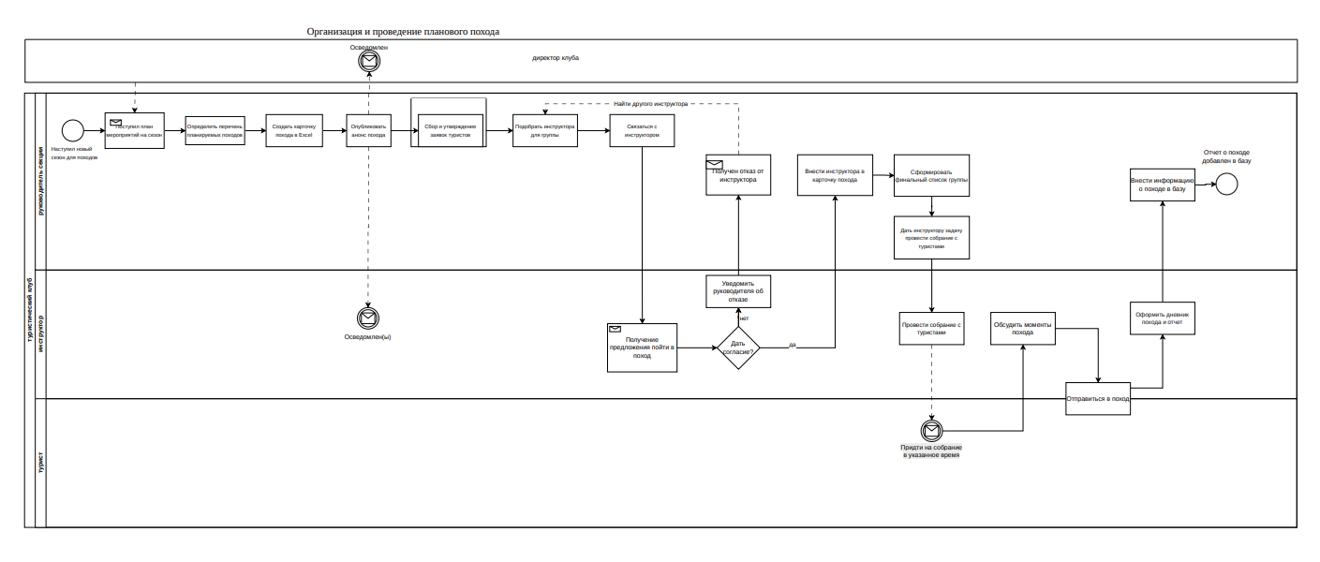
BPMN вложенного процесса «Сбор и утверждение заявок туристов» (в рамках основного).
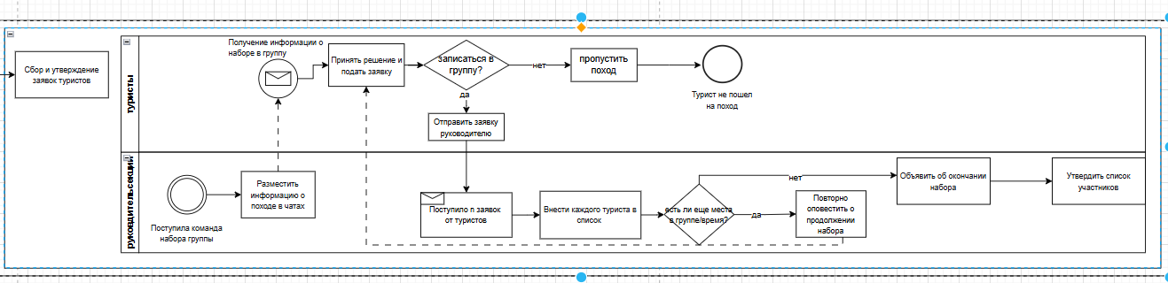

Задание №3:
Возможная проблема | Причина | Последствие
Узкие места | Решение о назначении инструктора и утверждении состава принимает один человек (руководитель секции). Он же контролирует соответствие квалификации. | Задержки на этапах назначения и утверждения, особенно при большой нагрузке на руководителя или его отсутствии. Процесс останавливается.
Дублирование операций | Списки участников похода существуют в заявках туристов, в Excel-файле руководителя и затем снова вносятся в бумажный/электронный дневник похода инструктором. | Избыточные трудозатраты, высокий риск расхождения данных в разных источниках.
Ручные операции / Отсутствие контроля | Проверка квалификации инструктора выполняется руководителем «вручную» (по памяти или путем поиска в личных делах). Отсутствует автоматическая блокировка неверного назначения. | Высокий риск ошибки: на сложный поход может быть назначен недостаточно опытный инструктор. Это создает угрозу безопасности.
Задержки | Информирование туристов о наборе и утверждении происходит по телефону, email или в мессенджерах. Туристы долго подтверждают участие. Этап сбора заявок растягивается во времени. | Руководитель не может оперативно сформировать финальный состав, что отодвигает дату старта или создает аврал при подготовке.
Риски | Отсутствие единой базы данных. Информация о туристах (категория, меддопуск) хранится в разных местах. | В поход может попасть турист с неподходящей подготовкой, что повышает риски для всей группы. Потеря данных о пройденных маршрутах.
Избыточность ввода данных | Инструктор после похода заполняет дневник (часто в Word или бумажный), а секретарь затем вручную переносит данные о пройденном маршруте в карточки туристов для обновления их категорий. | Двойная работа, высокая вероятность ошибок при переносе данных, несвоевременное обновление статуса туристов.

